

CAISSE PRIMAIRE D'ASSURANCE MALADIE DE L'ESSONNE
2 rue Ambroise Croizat
91039 EVRY CEDEX

REGLEMENT DE CONSULTATION

PLAN DE PRÉVENTION BUCCO-DENTAIRE 2025 - 2029

DÉMARCHE D’ACCOMPAGNEMENT DES ENFANTS EN MILIEU SCOLAIRE

Le présent document comporte 13 pages numérotées de 1 à 13

- OBJET DE LA CONSULTATION

La présente consultation a pour objet l’établissement de plans de prévention bucco-dentaire à destination des élèves de dernière année de maternelle.

- ETENDUE DE LA CONSULTATION

Le présent marché est une convention de droit privé conclue en application de l’article L. 124-4 du code de la Sécurité sociale.

Il prend la forme d’un accord cadre sans montant minimum et pour un maximum de 140 000 € H.T. sur l’ensemble de sa durée

- FORME DU MARCHE

Allotissement

Conformément à l’article L2113-11 du code de la commande publique, il est mono attributaire et il n’est pas alloti en raison du caractère indissociable de l’ensemble des prestations qu’il suppose, lequel pourrait être de nature à restreindre l’intérêt du marché pour les entreprises de taille modeste et à rendre l’exécution des prestations techniquement difficile, en cas de lots séparés. Subsidiairement, pour les mêmes raisons, l’allotissement pourrait compromettre le bénéfice d’économies d’échelle substantielles et faire obstacle à la bonne gestion des fonds publics.

Variantes

Aucune variante n’est autorisée.

Durée

Le marché sera conclu pour la période scolaire 2025/2026. Il pourra être reconduit d’année en année pour les périodes scolaires 2026/2027, 2027/2028 et 2028/2029.

- MODE DE REGLEMENT DU MARCHE

Le mode de règlement choisi par le pouvoir adjudicateur est précisé dans l’acte d’engagement.

- NATIONALITE DU MARCHE

Le candidat est informé que le pouvoir adjudicateur conclura le marché dans l'unité monétaire suivante : l'Euro (€).

L’ensemble des documents et correspondances relatifs au marché devra être rédigé ou traduit en langue française.

- DELAI DE VALIDITE DES OFFRES

Le délai de validité des offres est fixé à 120 jours, à compter de la date limite de remise des offres. Les candidats pourront être informés par voie électronique du résultat de la mise en concurrence.

- CONTENU DE LA CANDIDATURE

  - Les candidatures incomplètes au regard des articles R2143-3 et suivants du code de la commande publique seront jugées irrecevables, sous réserve de l’application, au gré du pouvoir adjudicateur, des dispositions de l’article R2144-2 du même code.

Les documents requis sont :

- les documents relatifs aux pouvoirs de la personne ayant signé les pièces contractuelles, afin que le pouvoir adjudicateur soit en mesure de contrôler qu’elle ait la capacité juridique nécessaire pour représenter le candidat, le cas échéant,

- en cas de redressement judiciaire, la copie du ou des jugements prononcés à cet effet, afin que le pouvoir adjudicateur puisse contrôler l’admissibilité de la candidature au regard des dispositions de l’article L2141-3 du code de la commande publique,

- une déclaration sur l'honneur, dûment datée et signée par le candidat, pour justifier qu’il n’entre dans aucun des cas d'interdictions de soumissionner mentionnées aux articles L2141-1 à L2141-5 et L2141-7 à L2141-11 du code de la commande publique, et qu’il satisfait aux obligations concernant l’emploi des travailleurs handicapés définies aux articles L5212-1 à L5212-11 du code du travail.

- l’indication, en fonction de l’ancienneté du candidat, du chiffre d’affaires réalisé au cours des trois derniers exercices par le candidat et celle du chiffre d’affaires relatif aux prestations faisant l’objet du marché,

- une liste de prestations similaires à l’objet de l’accord effectuées au cours des 3 années passées indiquant la période d’exécution et les coordonnées du client, appuyée, si possible, de ses recommandations précisant que les prestations ont été menées selon les règles de l’art,

- les attestations d’assurance « responsabilité civile » et « dommage ouvrage » en vigueur à la date de la remise de la candidature.

Conformément à l’article R2143-4 du code de la commande publique, l’ensemble de ces documents peut être remplacé par un DUME opérateur économique au format .xml.

Si le candidat s’appuie sur des capacités d’autres opérateurs économiques pour présenter sa candidature (cotraitance ou sous-traitance), il produit pour ces derniers les mêmes documents que ceux qui lui sont demandés. En outre, pour justifier que les capacités de cet opérateur économique sont bien à sa disposition pour l’exécution du marché, le candidat produit un engagement signé d’une personne habilitée par ledit l’opérateur économique.

Pour remplir leurs obligations à cet égard, les candidats peuvent faire usage des formulaires mis à leur disposition par le ministère chargé de l’économie. En cas de cotraitance, le dossier devra comprendre la liste des cotraitants et la répartition détaillée des prestations que chacun des membres du groupement s'engage à exécuter.

  - En outre, les candidats qui n’auront pas fourni toutes les pièces mentionnées par l’article R2141-2 du code de la commande publique ne pourront pas se voir attribuer le marché avant régularisation de leur candidature. S’ils ne peuvent produire ces documents dans les délais impartis, leur offre sera automatiquement et définitivement rejetée.

    - Les candidats établis en France doivent fournir :

- une attestation de fournitures de déclarations émanant de l’organisme de protection chargé du recouvrement des cotisations et des contributions sociales telle qu’elle est prévue à l’article L 243-15 du code de sécurité social et datant de moins de 6 mois,

- une attestation délivrée par les administrations et organismes compétents datant de moins d’1 an et prouvant qu’ils ont satisfait à leurs obligations fiscales,

  - si le candidat emploie des salariés, une attestation sur l’honneur établissant la réalisation du travail par des salariés employés régulièrement au regard des articles L. 1221-10, L. 3243-2 et R. 3243-1 du code du travail. En effet, conformément aux articles L. 8221-5 et L. 8222-1 du code du travail, les candidats qui emploient des salariés devront attester qu’ils ont procédé à une déclaration préalable à l’embauche à l’égard des organismes habilités et qu’ils satisfont à l’obligation de fournir des feuilles de paie. Pour cela, les candidats concernés peuvent rédiger cette attestation sur papier libre, sous réserve que le document fourni soit correctement daté et signé.

- De manière facultative, lorsque l’immatriculation au registre du commerce et des sociétés ou au répertoire des métiers est obligatoire ou si le candidat fait partie d’une profession réglementée, un des documents suivants :
- un extrait de l’inscription au registre du commerce et des sociétés (K ou K bis),
- une carte d’identification justifiant de l’inscription au répertoire des métiers,
- un devis, un document publicitaire ou même une correspondance professionnelle, à condition qu’y soient mentionnés le nom ou la dénomination sociale, l’adresse complète et le numéro d’immatriculation au registre du commerce et des sociétés ou au répertoire des métiers ou à une liste ou un tableau d’un ordre professionnel, ou la référence de l’agrément délivré par l’autorité compétente,
- un récépissé du dépôt de déclaration auprès d’un centre de formalité des entreprises pour les personnes en cours d’inscription,

    - Les candidats établis à l’étranger doivent fournir :

- un document mentionnant le numéro individuel d'identification qui a été attribué au candidat en application de l'article 286 ter du code général des impôts ou un document mentionnant l’identité, l’adresse et, le cas échéant, les coordonnées de son représentant fiscal ponctuel en France s’il n’est pas tenu de disposer d’un tel numéro,

- un document attestant la régularité de sa situation sociale au regard du règlement (CEE) n° 1408/71 du 14 juin 1971 ou d'une convention internationale de sécurité sociale ou, à défaut, une attestation de fourniture de déclarations sociales émanant de l'organisme français de protection sociale chargé du recouvrement des cotisations sociales datant de moins de 6 mois,

- les attestations et certificats délivrés par les administrations et organismes compétents du pays d’origine prouvant que le candidat satisfait à ses obligations fiscales et sociales ou, si un tel certificat n'est pas délivré par le pays concerné, une déclaration sous serment, ou dans les Etats où un tel serment n'existe pas, une déclaration solennelle faite par le candidat individuel ou le membre du groupement devant l'autorité judiciaire ou administrative compétente, un notaire ou un organisme professionnel qualifié du pays,

- si le candidat emploie des salariés pour accomplir une prestation de services d'une durée supérieure à un mois, une attestation sur l'honneur certifiant de la fourniture à ces salariés de bulletins de paie comportant les mentions prévues à l'article R. 3243-1 du code du travail ou de documents équivalents.

- De manière facultative, lorsque l’immatriculation du candidat à un registre professionnel est obligatoire dans son pays d'établissement ou de domiciliation, l'un des documents suivants :
- un document émanant des autorités tenant le registre professionnel ou un document équivalent certifiant cette inscription,
- un devis, un document publicitaire ou une correspondance professionnelle, à condition qu'y soient mentionnés le nom ou la dénomination sociale, l'adresse complète et la nature de l'inscription au registre professionnel,
- pour les entreprises en cours de création, un document datant de moins de 6 mois émanant de l'autorité habilitée à recevoir l'inscription au registre professionnel et attestant de la demande d'immatriculation audit registre

- CONTENU DES DOSSIERS

- Acte d’engagement

Le candidat devra prévoir de fournir l’acte d’engagement et son annexe remplis et datés; il devra notamment veiller à y consigner son offre tarifaire (prix par élève figurant en annexe 1).

Un acte d’engagement qui n’est pas correctement rempli sera REJETÉ et l’offre du candidat sera jugée IRRÉGULIÈRE.

Obligation de confidentialité :

Propos liminaire :

La réglementation sur la protection des données privées n’a pas vocation à se limiter à certaines entreprises spécifiques. Elle s’applique à tout individu ou entreprise qui procéderait à la conservation, à l’utilisation ou au traitement de données dites personnelles.

Une donnée personnelle est tout information se rapportant directement ou indirectement à une personne physique identifiée ou identifiable, y compris mais de façon non exclusive, les membres du personnel du pouvoir adjudicateur, les membres du personnel du titulaire, les assurés sociaux, les tiers. Cela inclut (de façon non exhaustive) les données biométriques, photographies, les enregistrements sonores, les descriptifs physiques, les numéros et identifiants personnels (numéros de client), numéros de téléphone, adresses e-mails, coordonnées physiques… (voir, pour plus d’informations : https://www.cnil.fr/fr/rgpd-de-quoi-parle-t-on).

Ainsi, à partir du moment où le candidat télécharge le dossier de consultation des entreprises, qui contient certaines données personnelles, il est déjà assujetti (s’il ne l’était pas déjà par ailleurs) aux obligations mises à sa charge par le règlement (UE) 2016/679 du Parlement européen et du Conseil du 27 avril 2016, relatif à la protection des personnes physiques à l'égard du traitement des données à caractère personnel et à la libre circulation de ces données, et abrogeant la directive 95/46/CE et la loi n° 2018-493 du 20 juin 2018 relative à la protection des données personnelles qui en découle.

Ces obligations incluent entre autres une obligation de sécurisation de ces données, notamment par le biais de moyens de chiffrement et de suites de sécurité assurant la sanctuarisation de l’outil informatique où ces données sont stockées. Elles incluent aussi une obligation de confidentialité. Enfin, elles supposent une obligation d’information avec une totale transparence et un suivi, notamment en alertant toutes les personnes concernées en cas d’accès non autorisé à leurs informations. Elles permettent notamment d’assurer à quiconque (y compris au lecteur des présentes) que les informations personnelles qui le concernent ne sont pas utilisées à des fins frauduleuses ou volées par des tiers mal intentionnés, lesquels pourraient en faire usage pour commettre des délits leur étant préjudiciables (certains vols de données pouvant permettre l’usurpation d’identité).

Une personne dédiée ou un cabinet spécialisé doit être désigné comme interlocuteur privilégié, DPO pour Data Protection Officer ou Délégue à la Protection des dOnnées, sur ces questions. Il est responsable de la mise en œuvre de toutes les mesures propres à assurer le respect de la réglementation sur ces questions (pour plus d’informations : https://www.cnil.fr/fr/definition/delegue-la-protection-des-donnees-dpo).

Cette partie du contrat revêt donc une importance cruciale et tout manquement à l’obligation de le remplir de façon conforme constituera une irrégularité pouvant justifier le rejet de l’offre.

- préciser s’il est engagé en tant que simple sous-traitant ou s’il dispose d’une convention de cotraitance des données avec le pouvoir adjudicateur et indiquer l’identité de son délégué à la protection des données (DPO, article 8.5.1),

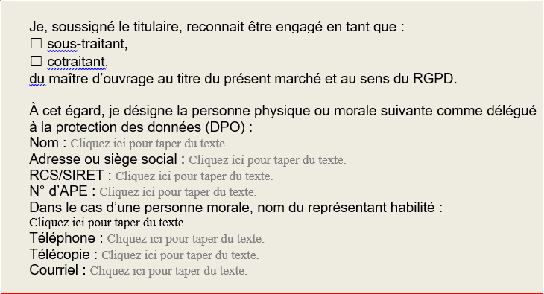 | Dans cet encadré, les champs essentiels suivants doivent impérativement remplis :  - Le candidat doit impérativement cocher l’une ou l’autre des cases, à savoir la case sous-traitant OU la case cotraitant.  Attention, dans le cadre du « RGPD » et la protection des données, la sous-traitance ne fait pas référence au fait de recourir à un sous-traitant au sens de la loi de 1975. La loi considère seulement qu’en l’absence de partenariat, définissant une cotraitance des données personnelles, établi entre le maître d’ouvrage/pouvoir adjudicateur et le titulaire de l’accord contractuel, ce dernier est automatiquement considéré comme le sous-traitant du premier.  Ainsi, à défaut d’accord spécifique entre le candidat et le pouvoir adjudicateur de la consultation, c’est la case « sous-traitant » qu’il convient de cocher.  - L’identité du DPO doit être renseignée obligatoirement, avec ses coordonnées (téléphone et courriel, la télécopie étant facultative). Les autres informations ne sont obligatoires que si la responsabilité de DPO a été confiée à une personne morale extérieure (une autre société, comme un cabinet de conseil par exemple).

- cocher la case à l’article 8.5.2 pour reconnaître sa responsabilité dans la collecte et le traitement de données personnelles au cours du marché en précisant leur nature et l’identité des personnes concernées,

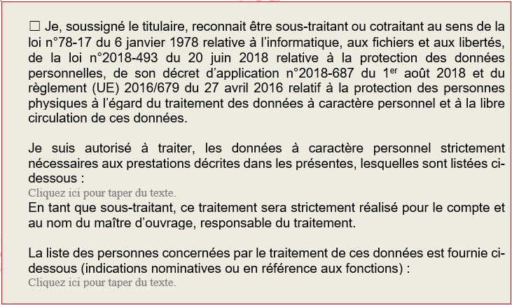 | Le candidat doit obligatoirement cocher la case de cet encadré, afin de montrer par cette action qu’il a pris connaissance de ses obligations réglementaires en matière de sécurité, de confidentialité et d’information, et qu’il a compris les enjeux qu’elles revêtent.  Au deuxième paragraphe, sauf en cas de traitement spécifique des données nécessitant plus de précisions, le candidat peut se contenter de préciser qu’il est autorisé à traiter les données personnelles suivantes : « nom, prénom, coordonnées téléphoniques et courriels des personnes en charge du suivi du contrat ».  Au troisième paragraphe, sauf si la liste des personnes concernées par le traitement des données est connue, il est possible d’indiquer :  « représentants du titulaire, personnels du titulaire affectés à l’exécution du contrat, représentants du pouvoir adjudicateur et personnels affectés au suivi de la prestation ».  Si la case n’est pas cochée ou en l’absence d’informations consignées au deuxième ou au troisième paragraphe, l’offre du candidat pourra être considérée comme irrégulière.

- cocher les 2 cases à l’article 8.5.4 pour reconnaître sa responsabilité dans la protection des données personnelles qu’il héberge informatiquement, et préciser quel(s) logiciel(s) de sécurité (suite logicielle, anti-virus, anti-malware, pare-feu, etc…) il met en œuvre ainsi que les éventuelles mesures propres à assurer le respect du droit en cas de traitement informatisé des données (le cas échéant),

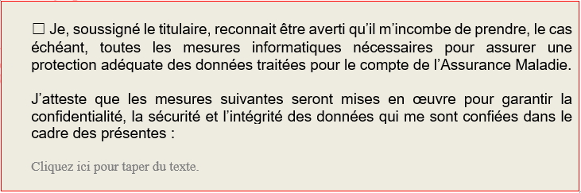 | Le candidat doit obligatoirement cocher la case de cet encadré, afin de montrer par cette action qu’il a pris connaissance de ses obligations techniques en terme de sécurisation des données personnelles qu’il stocke sur un support informatique.  Il existe plusieurs mesures de sécurité cumulatives (voir les recommandations CNIL : https://www.cnil.fr/fr/securite-securiser-les-postes-de-travail) propres à permettre, a minima, une bonne sanctuarisation des données qu’il stocke :  - la mise à jour régulière des applicatifs et systèmes d’exploitation sur tous les postes de travail, serveurs ou autres outils informatiques pour assurer que les failles de sécurité connues ou publiées ne puissent servir de point d’accès jusqu’aux données personnelles sécurisées,  - le chiffrement du support de stockage (plus de précisions : https://www.cnil.fr/fr/comment-chiffrer-ses-documents-et-ses-repertoires) qui rend les données brutes illisibles si elles sont copiées sans la clef de chiffrement ou une identification correcte. Il existe plusieurs niveaux de sécurité en chiffrement (cliquer ici pour plus d’informations),  - la « pseudonymisation » des données publiquement accessibles, qui consiste à remplacer les données directement identifiables (nom, prénoms, etc.) d'un jeu de données par des données indirectement identifiables,  - l’utilisation d’un anti-virus récent, mis à jour et réputé efficace dans la détection des menaces (voir par exemple : https://www.av-test.org),  - l’utilisation d’une suite de sécurité complète intégrant un pare-feu limitant les ports de communication entre chaque poste informatique et internet, vérifiant la dangerosité des courriels entrants, permettant un accès à internet par un réseau privé virtuel ou vérifiant l’exposition des courriels et des mots de passe sur les bases de données volées (https://haveibeenpwned.com/).  - dans le cas de ressources accessibles depuis internet (site web, serveur ftp, cloud…) une sécurisation suffisante des portails d’accès (voir par exemple : https://fr.wikipedia.org/wiki/Hypertext_Transfer_Protocol_Secure),  - dans le cas d’un réseau local, l’administration intelligente de ce dernier, et une adaptation des moyens de sécurité matériels (routeurs, pare-feu matériels) au niveau de danger et aux enjeux.  - pour ce qui concerne les données manuscrites, imprimées, typographiées, l’usage d’une broyeuse est un moyen d’éviter leur collecte au niveau du traitement des déchets.  Il convient de préciser de façon claire et méticuleuse les mesures de sécurité mise en place dans le troisième paragraphe. En l’absence de toute information, les outils informatiques du candidat devront être considérés comme non sécurisés, et l’offre sera ainsi irrégulière, faute pour le candidat d’être en conformité avec la loi. En cas de doute, se référer au service informatique habilité ou au prestataire ayant réalisé votre installation.
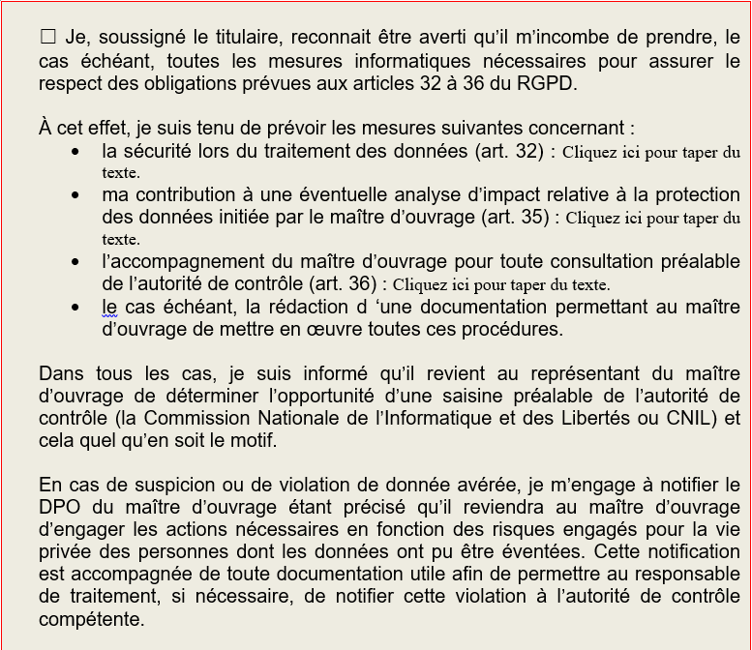 | Le candidat doit obligatoirement cocher la case de cet encadré, afin de montrer par cette action qu’il a pris connaissance de ses obligations lorsqu’il effectue un traitement des données personnelles auxquelles le présent contrat lui donne accès.  Attention, le traitement des données personnelles ne s’entend pas forcément d’une opération informatique ni automatisée.  Le traitement s’entend de la collecte, de l’enregistrement, de la classification, de la conservation, de l’adaptation, de la modification, de l’extraction, de la consultation, de l’utilisation, de la communication, de la transmission ou de toute action ayant pour effet un accès en lecture ou en écriture à la donnée, qu’elle soit informatique ou manuscrite.  L’article 32 du RGPD est un renvoi aux mesures de sécurité déjà exposées dans l’encadré précédent. Les informations attendues au titre du présent encadré concernant « la sécurité lors du traitement des données (article 32) » concerne les procédures d’évaluation éventuellement mises en place pour tester l’efficacité de ces mesures. En l’absence de mesure et de risque spécifique, la simple mention d’un « audit régulier » peut suffire (toute précision supplémentaire est la bienvenue).  L’article 35 du RGPD prévoit que, pour les traitements susceptibles d’engendrer des risques élevés pour les données personnelles (tout traitement impliquant une diffusion à un tiers, au public par exemple), il convienne, outre l’obtention de l’accord de la personne concernée, de procéder à une analyse d’impact. Cette section relative à « l’analyse d’impact » ne doit être remplie que dans les cas où de tels traitements sont envisagés et peut être ignorée dans les autres cas.  L’article 36 du RGPD prévoit la consultation préalable de l’autorité de contrôle (la CNIL) dans le cas de tels traitements. La section liée à cet « accompagnement » peut être ignorée de la même façon si aucun traitement susceptible d’engendrer un risque élevé n’est envisagé.
- cocher la case à l’article 8.5.5 pour reconnaître être averti de ses obligations d’informations et de respect du consentement,

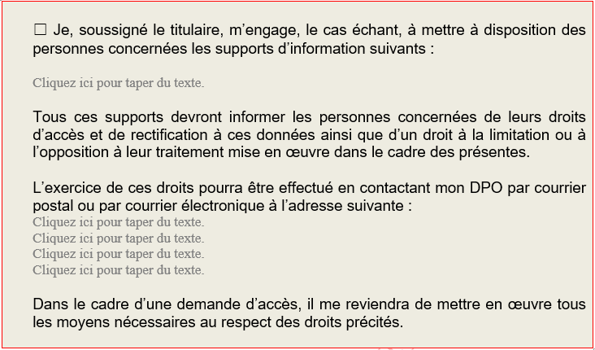 | Le candidat doit obligatoirement cocher la case de cet encadré, afin de montrer par cette action qu’il est averti que les données personnelles auxquelles il a accès doivent avoir été acquises avec le consentement de la personne qu’elles concernent et que cette dernière doit toujours se voir offrir un moyen efficadce d’en contrôler la nature, l’amplitude ou d’en obtenir la suppression ou la destruction.  À cet effet, au deuxième paragraphe de l’encadré, le candidat précise par quel biais et sous quelle forme les données personnelles seront délivrées à la personne physique qu’elles concernent si cette dernière fait usage de son droit d’accès. Exemple : fichier texte ou fichier xml en téléchargement sur le cloud, délivré sur clef USB, envoyé par courriel, gravé sur disque optique…  Au quatrième paragraphe, le candidat précise les informations de contact du DPO (téléphone, courriel, adresse d’un formulaire internet…) qui seront rendues publiques afin que toute personne puisse exercer ses droits d’accès et de retrait.

- Mémoire technique

La présentation d’un mémoire technique est obligatoire et les données qu’il contient influent sur la notation et la régularité de l’offre. Ce document doit permettre d’évaluer la capacité du candidat à répondre au besoin exprimé, sa compréhension du programme et sa méthodologie d’exécution privilégiée ainsi que les moyens humains dédiés à la prestation, au moyen de la présentation de CV.

L’absence de CV démontrant ces compétences laisserait planer un doute sur les capacités du candidat à réaliser les prestations attendues et conduiraient à la non-conformité de la candidature.

L’absence de l’une de ces deux pièces (Acte d’engagement et Mémoire technique conforme) dans le dossier ou d’une information requise est un motif de non recevabilité. La signature électronique de l’acte d’engagement, qui n’est pas requise au stade de l’offre, est un prérequis avant toute exécution du marché. Les candidats sont donc encouragés à fournir un acte d’engagement signé dès le dépôt de leur offre avec un certificat électronique conforme.

- CONDITION D’ENVOI DES CANDIDATURES ET DES OFFRES

Procédure dématérialisée

Conformément à l’article L2132-2 du code de la commande publique, les candidatures et les offres devront être transmises par voie électronique.

La version dématérialisée du dossier de consultation sera disponible sur le profil d’acheteur du pouvoir adjudicateur : le site « https://www.marches-publics.gouv.fr ».

Téléchargement du dossier de consultation

Une fois connecté au site, il convient de s’identifier comme étant une entreprise et de rejoindre la salle des marchés correspondante. Le site permet alors de rechercher la consultation selon divers critères puis de télécharger le dossier de consultation (Par exemple, au moyen d’un lien indiquant : « Télécharger le DCE »). Il est également possible de retrouver le dossier de consultation au moyen du numéro de marché.

En cas de problème, il est possible de retirer le dossier de consultation auprès du pouvoir adjudicateur. Il convient alors de demander le dossier par messagerie électronique à l’adresse suivante :
marches.contrats.cpam-evry@assurance-maladie.fr
La demande devra identifier expressément la consultation concernée et préciser les problèmes rencontrés lors du téléchargement du dossier sur le site. À défaut, aucune réponse ne sera fournie.

La durée du téléchargement ou de l’envoi du dossier par le pouvoir adjudicateur est fonction de la bande passante disponible et il revient aux candidats de faire leur demande au plus tôt, de façon à pallier à tout imprévu.

Modalités de dépôt d’une enveloppe dématérialisée

Les formats de fichiers utilisés dans l’offre doivent pouvoir être lus par les logiciels utilisés par le pouvoir adjudicateur :
- format word (.doc) pour les fichiers de traitement de texte,
- format excel (.xls) pour les fichiers de tableurs,
- format de document portable (.pdf) compatible avec le lecteur Acrobat,
- format jpeg (.jpg) pour les images,
- format powerpoint (.ppt) pour les diaporamas,
- format zip (.zip) pour les fichiers et dossiers compressés.
L’utilisation de macros ne sera pas tolérée.

Le dépôt des candidatures et des offres nécessite une inscription sur la plate-forme de dématérialisation (gratuite) et donne lieu à un accusé de réception comportant la date et l'heure de dépôt. Les offres dématérialisées peuvent faire l’objet de plusieurs envois, avant l’expiration de la date de limite de réception des offres. Dans ces conditions, seul le dernier envoi sera pris en compte.

Au titre des dispositions de l’arrêté du 22 mars 2019 relatif à la signature électronique des contrats de la commande publique, l’acte d’engagement soumis par voie électronique doit, in fine, être assorti d’une signature électronique présentant un certificat conforme (formats de signature XAdES, CAdES ou PAdES) et vérifiable. Pour cela, le certificat électronique associé à chaque signature devra être conforme aux exigences de l’article 2 de l’arrêté du 12 avril 2018 relatif à la signature électronique dans la commande publique et du règlement « eIDAS » n°910/2014 du 23 juillet 2014. Il devra être labellisé comme tel par un prestataire mentionné dans la liste de confiance publiée pour la France en application de l’article 22 du règlement « eIDAS ».

Les candidats disposent sur le site d'une aide pour les procédures électroniques qui expose le mode opératoire relatif au dépôt des offres.

En outre, pour toute demande d'assistance technique, question ou problème, le candidat peut contacter les conseillers techniques durant les horaires précisées sur le site (https://www.marches-publics.gouv.fr/app.php/entreprise/aide/assistance-telephonique) vie l’onglet dédié, à droite de l’écran (https://www.marches-publics.gouv.fr/faq/?token=79290add-51b2-4639-beef-54b9cb2dabcb).

L'antivirus utilisé par le pouvoir adjudicateur est Kaspersky Endpoint Security 10. Tout document électronique envoyé par un candidat dans lequel un virus informatique est détecté par l'acheteur public peut faire l'objet par ce dernier d'un archivage de sécurité sans lecture dudit document. Ce document est dès lors réputé n'avoir jamais été reçu et le candidat en est informé.

Tout dépôt sur un autre site ou par courrier électronique est nul et non avenu. Cependant, chaque candidat peut prévoir de déposer une copie de sauvegarde, sous forme écrite ou sous forme de fichiers stockés sur supports électroniques (disque, clef USB…) ou optiques (CD, DVD…) sous enveloppe cachetée, clairement identifiée comme telle, et envoyée en recommandé ou déposée à l’adresse suivante :

Caisse primaire d'Assurance Maladie de l’Essonne
Service des achats et contrats
2 rue Ambroise Croizat
91039 EVRY CEDEX

Dans l’hypothèse où la copie de sauvegarde a été réceptionnée avant la date limite de réception des offres, et à condition que le candidat ait commencé à mettre en ligne l’offre initiale sur la plateforme PLACE, l’offre sera considérée comme acceptable par le pouvoir adjudicateur, conformément aux dispositions de l’arrêté du 27 juillet 2018 fixant les modalités de mise à disposition des documents de la consultation et de la copie de sauvegarde. Cette opportunité n’est offerte qu’à condition que l’offre initiale ait été totalement déposée dans un délai de clôture différée de 12 heures.

Date limite de réception des offres

Le candidat qui répond à la consultation doit constituer son dossier et s’assurer qu’il soit reçu avant la date limite de réception des offres, qui est fixée le 4 juillet 2025 à 16h45.

- JUGEMENT DES OFFRES

L'attention des candidats est attirée sur le fait que l'analyse qui sera réalisée par le pouvoir adjudicateur s'attachera à dégager l'offre économiquement la plus avantageuse, c'est-à-dire celle qui apportera la meilleure réponse, sur la base de tous les paramètres évoqués. Les notes seront attribuées avec deux décimales, arrondies à l’inférieur. La note totale correspondra à la somme de ces notes, et sera exprimée sur la base de 100,00 points.

Prix ( 40 points)

Le prix évalué (P) est basé sur le prix par élève T.T.C. indiqué à l’article 6 de l’acte d’engagement.
L’offre la mieux disante, le prix le plus bas, (P0) correspond à la référence, soit 40 points. La note des autres offres (NP) est évaluée selon l’indice qu’elles proposent (P), au moyen de la formule suivante (en divisant la note de 40 par le prix qu’elles proposent puis en multipliant le résultat par le prix le plus bas) :

$$N_{p}=\frac{40×P_{0}}{P}$$

Qualité technique (60 points)

Expérience et qualification des intervenants (30 points)

Ce critère sera jugé au regard :
- des CV des intervenants fournis dans l’offre
- des évaluations réalisées dans le cadre de la mise en oeuvre d’actions du même type

Support de présentation (10 points)

Le candidat produira dans son offre un support type de présentation de son action.

Eléments remis aux élèves (10 points)

Il sera fourni à chaque élève par le titulaire un kit composé d’une brosse à dents portant le logo M’T’Dents. Outre cette brosse à dents, le candidat sera jugé sur d’éventuels autres objets qu’il proposera aux élèves afin de mettre en pratique la technique de brossage.

L’offre qui sera considérée comme étant la plus avantageuse économiquement sera celle qui cumule le plus de points.

En cas de contradictions sur l’acte d’engagement ou toute autre document de son offre, une demande de précisions pourra être faite par le pouvoir adjudicateur auprès du candidat concerné conformément aux articles L2152-5 et suivants, L2193-8 et suivants ou R2161-5 du code de la commande publique.

Conformément à l’article L.2123-5 du code de la commande publique, le maître d’ouvrage se réserve la possibilité de négocier avec le/les candidats de son choix.

- VALIDATION DES CANDIDATURES

Avant de procéder à l’attribution de l’offre pressentie, le pouvoir adjudicateur vérifie la candidature. S’il constate que des pièces dont la production était réclamée sont absentes ou incomplètes, il peut demander au candidat concerné de compléter son dossier de candidature. Il peut également lui demander de régulariser son dossier dans les mêmes conditions s’il n’a pas justifié de la capacité juridique lui permettant de déposer cette candidature.

À l’issue de cette procédure, le cas échéant, les candidatures qui ne satisfont toujours pas aux exigences du code de la commande publique sont écartées.

Les candidats sont soumis à une appréciation de leurs capacités financières. Ces dernières s’additionnent à celles des éventuels sous-traitants et cotraitants déclarés. Les candidats présentant une insuffisance manifeste sont écartés.

- INFORMATIONS COMPLEMENTAIRES

Pour tout renseignement complémentaire concernant le contenu ou l’interprétation des clauses du marché, les candidats devront impérativement adresser leurs questions dans la rubrique dédiée de la consultation sur le site https://www.marches-publics.gouv.fr. Aucune question ne sera traitée par téléphone ou par mail et ce, afin de respecter les principes de transparence et d’égalité de traitement envers tous les candidats.

Pour toute autre demande, il est possible d’adresser un courrier à :

Monsieur BOULANGER ou Monsieur BOUTON
Adresse mail : marches.contrats.cpam-essonne@assurance-maladie.fr

Exceptionnellement, ils peuvent contacter Monsieur BOUTON pour des renseignements exclusivement administratifs, par téléphone, au 01 60 79 77 73 ou au 06 66 56 64 32.

Le pouvoir adjudicateur se réserve le droit d'apporter, au plus tard 5 jours calendaires avant la date fixée pour la réception des offres, des modifications de détail au dossier de consultation. Si, pendant l’étude du dossier par les candidats, la date limite fixée pour la remise des offres est reportée, la disposition précédente est applicable en fonction de cette nouvelle date. Les demandes d’information complémentaires portant sur des données substantielles du marché doivent être formulées par écrit 7 jours au moins avant la date limite de remise des offres.

Les candidats devront alors répondre sur la base du dossier modifié sans pouvoir n’élever aucune réclamation à ce sujet.

Ils sont invités à indiquer dans le cadre prévu à cet effet, les coordonnées de la ou les personnes à contacter pour le suivi de la présente consultation.

- RESERVES

Dès la consultation du dossier et avant la remise de son offre, le candidat prendra soin de signaler, par écrit au pouvoir adjudicateur, toute anomalie ou insuffisance qui lui apparaîtrait dans le programme ou l'exécution prévue.

En aucun cas, le candidat ne pourra arguer des imprécisions, des erreurs, des omissions ou contradictions pour justifier une demande de supplément.

Si le candidat est dans l'impossibilité de produire l'un des renseignements demandés pour justifier de sa capacité financière, il peut prouver sa capacité par tout autre moyen considéré comme équivalent au regard de sa situation particulière.
Pour les entreprises créées depuis moins d’un an, la production de ces références est facultative.

